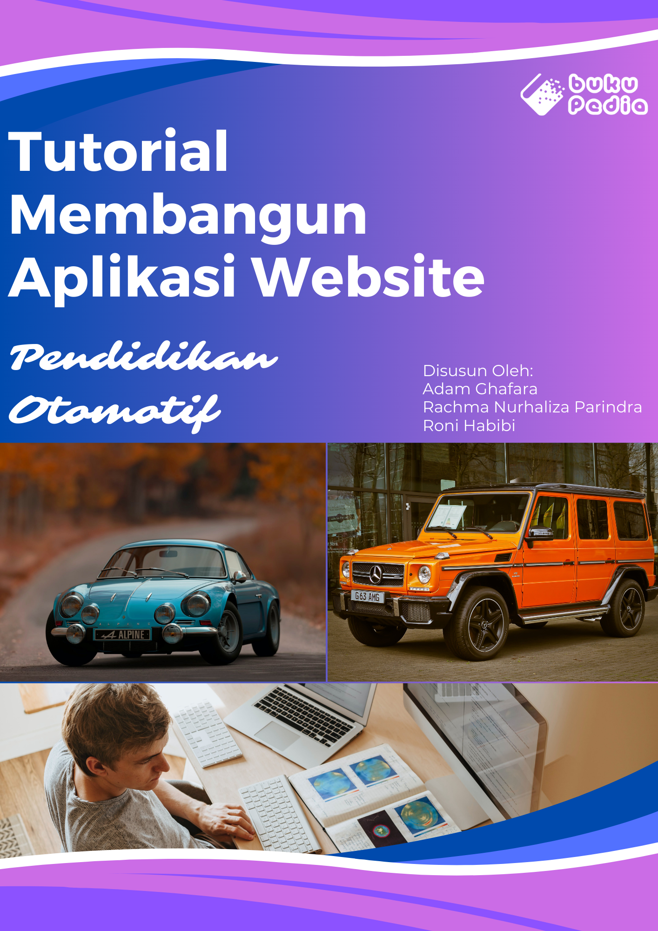

Tutorial Membangun Aplikasi Website Pendidikan Otomotif

Rachma Nurhaliza Parindra

Adam Ghafara

Roni Habibi

|  |  |
| --- | --- |
| 2023 | **PT. Penerbit Buku Pedia**  **2024** |

**TUTORIAL MEMBANGUN APLIKASI WEBSITE PENDIDIKAN OTOMOTIF**

Menggunakan Golang dan JavaScript

***Penulis:***

Rachma Nurhaliza Parindra

Adam Ghafara

Roni Habibi

***ISBN:***

***Editor:***

Roni Habibi

***Penyunting:***

Rachma Nurhaliza Parindra

Adam Ghafara

***Desain sampul dan Tata letak:***

Rachma Nurhaliza Parindra

Adam Ghafara

***Font:***

Calibri

***Penerbit:***

PT.Penerbit Buku Pedia

***Redaksi:***

Athena Residence Blok.E No.1, Desa Ciwaruga,

Kec. Parongpong, Kab. Bandung Barat 40559

Telp. 628-775-2000-300

Email : [penerbit@bukupedia.co.id](mailto:penerbit@bukupedia.co.id)

***Distributor:***

Informatics Research Center

Jl. Sariasih No.54

Bandung 40151

Email : [irc@ulbi.ac.id](mailto:irc@ulbi.ac.id)

Cetakan Pertama, 2024

Hak cipta dilindungi undang-undang

Dilarang memperbanyak karya tulis dari penerbit

# PRAKARTA

O

tomotif merupakan salah satu topik menarik bagi para pecinta mobil, motor, dan kendaraan bermesin lainnya. Selain itu, Otomotif menjadi bahan topik bagi mereka yang ingin mengenal lebih tentangnya, baik dalam perawatan kendaraan, tips dan trik, dan juga informasi terkini. Namun, informasi pada media internet yang membahas tentang otomotif terbilang sedikit dan sangat terbatas. Hal ini membuat beberapa dari mereka kesulitan mencari informasi tepat dan ter aktual dalam otomotif.

Buku ini bertujuan untuk memberikan pemahaman tentang pembuatan website berteknologi Golang dan JavaScript untuk mendukung pemahaman yang lebih mendalam tentang teknologi tersebut. Dengan menggunakan Golang sebagai bahasa pemrograman backend, kalian dapat menciptakan aplikasi dasar dengan kinerja yang tinggi, kehandalan, dan kemampuan untuk mengelola beban kerja dengan efisien. Meskipun demikian, penggunaan JavaScript pada sisi frontend memungkinkan pembuatan antarmuka pengguna yang dinamis dan interaktif. Kombinasi kedua teknologi ini menjadi landasan untuk membangun pengalaman belajar yang kuat, yang menggabungkan komponen fungsionalitas backend yang canggih dengan responsivitas antarmuka pengguna yang menarik.

Oleh karena itu, Tutorial ini bertujuan untuk memberikan wawasan mendalam tentang pembuatan website dengan mengambil tema Otomotif sebagai bahan tutorial nya. Selain itu, Tutorial ini juga bertujuan untuk mendorong inovasi dalam penggunaan teknologi dalam pendidikan.

Buku ini juga memiliki source code sebagai bahan ajar yang dapat kalian akses menggunakan link github berikut:

<https://github.com/berkatauto>

Bandung, 15 Januari 2024

Penulis

# DAFTAR ISI

PRAKARTA 4

DAFTAR ISI 5

BAB I PENDAHULUAN 7

A. PENGENALAN APLIKASI 7

B. TUJUAN DAN FUNGSI TUTORIAL 8

C. MANFAAT TUTORIAL 9

BAB II PENGENALAN OTOMOTIF 10

A. KONSEP DASAR OTOMOTIF 10

B. PERKEMBANGAN OTOMOTIF SAAT KINI 10

C. KEUNGGULAN DARI WEBSITE PENDIDIKAN OTOMOTIF 11

BAB III DASAR PEMROGRAMAN 12

A. BAHASA PEMROGRAMAN 12

a. HTML 12

b. CSS 13

c. JavaScript 13

d. Golang (GO) 14

BAB IV INSTALASI DAN PENYIAPAN APLIKASI PEMBANGUN 16

A. APLIKASI PEMBANGUN YANG DIBUTUHKAN 16

a. Visual Studio Code 16

b. MongoDB Compass 17

c. Postman 18

d. Golang 20

B. REKOMENDASI APLIKASI PEMBANGUN LAINNYA 21

BAB V PEMBUATAN APLIKASI WEBSITE 22

A. PEMBUATAN REPOSITORY GITHUB 22

B. PEMBUATAN FRONTEND 22

C. PEMBUATAN BACKEND 22

a. Mengenali Logika Pada Proses Backend 22

D. PERANCANGAN API 26

DAFTAR PUSTAKA 27

GLOSARIUM 28

INDEKS 32

TENTANG PENULIS 33

# BAB I PENDAHULUAN

## PENGENALAN APLIKASI

Dalam teknologi informasi dalam dunia otomotif, ada berbagai perilaku masyarakat yang berbeda dalam memandang dunia otomotif ini. Ada yang menggunakannya sebagai media informasi berbagi ilmu dalam otomotif, adapun mereka yang menggemari dunia otomotif ini hingga berbagi pengalaman mereka dalam hal tersebut, dan adapun mereka yang hanya mencari tahu bagaimana mereka dapat mencari jalan keluar dalam permasalahan kendaraan mereka melalui teknologi informasi teknologi tersebut. Oleh karenanya, adanya aplikasi website Pendidikan Otomotif sebagai bagian dari teknologi informasi diharapkan menjadi pemudah dalam hubungan masyarakat yang menggemari dunia otomotif, sekaligus mereka yang ingin menemukan jalan keluar dalam dunia otomotif tersebut.

Aplikasi Website Pendidikan Otomotif merupakan website inovatif yang bertujuan untuk mengefektifkan pendidikan otomotif di era digital saat ini. Mengingat tantangan yang dihadapi oleh para penggiat otomotif, seperti kurangnya akses terhadap ilmu dan informasi terkini dan kurangnya pengalaman praktis, website ini dirancang untuk mengatasi kendala tersebut. Berkat pendekatan gabungan teknologi Internet dan multimedia, aplikasi ini menyediakan platform pembelajaran yang kaya dan interaktif. Dengan cara ini, pengguna dapat dengan mudah mengakses materi pelatihan otomotif terkini dan relevan. Website ini tidak hanya memberikan pemahaman teoritis tentang konsep otomotif tetapi juga menawarkan simulasi realistis dan tes latihan yang memungkinkan pengguna mengasah keterampilan virtualnya.

Website memiliki beberapa fasilitas yang dapat di akses, seperti Beranda Berita yang dapat di akses oleh semua, Dashboard, serta akses untuk menulis satu artikel, dan sebagainya.

## TUJUAN DAN FUNGSI TUTORIAL

Tujuan dari tutorial ini yaitu untuk menyediakan panduan yang komprehensif dan terperinci bagi pengembang, pengguna, dan pihak terkait lainnya. Tutorial ini bertujuan untuk memfasilitasi pemahaman yang lebih baik tentang struktur, logika, dan fungsionalitas aplikasi, serta menyediakan panduan praktis bagi pengguna untuk memanfaatkan aplikasi secara efektif.

Fungsi utamanya adalah sebagai referensi yang jelas dan terstruktur yang mencakup informasi tentang struktur kode, penggunaan teknologi dan metode tertentu dalam implementasi aplikasi, petunjuk instalasi, dan konfigurasi.

Tujuan tutorial :

1. Paduan Komperehensif

Bertujuan untuk menjelaskan secara komprehensif tentang fungsi bagaimana aplikasi pendidikan otomotif yang dibangun menggunakan Golang dan JavaScript.

1. Panduan Pengguna

Membantu pengembang dalam pengembangan, pemeliharaan, dan peningkatan aplikasi. Tujuan utama lainnya adalah memberikan panduan praktis bagi pengguna yang ingin memanfaatkan aplikasi. Ini mencakup petunjuk instalasi, konfigurasi, serta cara penggunaan fitur-fitur yang ada dalam aplikasi.

1. Referensi Teknis

Menjadi sumber referensi yang terperinci bagi pengembang. Dokumentasi ini akan menjelaskan struktur kode, pemilihan bahasa pemrograman, penggunaan framework, dan teknologi terkait lainnya yang digunakan dalam pembuatan aplikasi.

Fungsi tutorial :

1. Paduan Implementasi

Berfungsi sebagai panduan implementasi yang membantu pengembang untuk memahami dan menerapkan aplikasi dengan efisien menggunakan Golang dan JavaScript.

1. Dukungan Pengguna Akhir

Berfungsi sebagai sumber informasi untuk pengguna akhir aplikasi. Ini memberikan pemahaman yang lebih baik tentang cara menggunakan aplikasi secara efektif.

## MANFAAT TUTORIAL

Tutorial menjadi sumber pengetahuan yang berharga bagi pembelajar, praktisi, pengembang, dan industri otomotif secara keseluruhan. Hal ini memungkinkan akses yang lebih baik terhadap informasi teknis terkait penerapan teknologi terkini dalam dunia otomotif.

Tutorial ini berperan dalam mendorong perkembangan industri dengan memberikan wawasan mendalam tentang perancangan website yang dapat dioptimalkan dalam aplikasi pendidikan. Tutorial ini dapat menginspirasi inovasi baru, pengembangan produk yang lebih canggih, dan juga memperluas cakupan pengetahuan bagi komunitas pengembang dan praktisi otomotif.

Berikut ini beberapa manfaat dari dokumentasi :

1. Menjadi sumber Pembelajaran

Memberikan akses kepada informasi yang komprehensif tentang aplikasi teknologi dalam industri otomotif. Hal ini membantu mereka dalam memahami konsep-konsep penting dan perkembangan terbaru dalam bidang ini. Menjadi sumber bahan ajar yang berharga dalam menyampaikan materi tentang integrasi teknologi dalam pembelajaran otomotif. Dengan dokumentasi ini, pendidik dapat menyajikan informasi yang relevan dan terkini.

1. Idustri Otomotif Secara Umum

Mendorong inovasi dan perkembangan dalam industri otomotif dengan memanfaatkan teknologi terbaru. Dokumentasi ini dapat menginspirasi pengembangan produk dan layanan baru yang lebih canggih dan efisien.

# BAB II PENGENALAN OTOMOTIF

## KONSEP DASAR OTOMOTIF

Otomotif mencakup serangkaian konsep dasar yang penting untuk memahami cara kerja kendaraan bermotor. Salah satunya adalah mesin, jantung dari mobil. Mesin menggunakan energi dari bahan bakar untuk menciptakan gerakan mekanis yang membantu kendaraan bergerak. Selain itu, terdapat sistem transmisi yang mentransfer tenaga dari mesin ke roda kendaraan dengan mengatur kecepatan dan torsi. Sistem pembakaran internal mesin bekerja dengan membakar campuran bahan bakar dan udara untuk menghasilkan energi. Komponen lainnya antara lain transmisi, suspensi, rem, bahan bakar, pendingin, kelistrikan, kemudi, intake, dan sistem transmisi yang semuanya bekerja sama untuk membantu kendaraan tampil maksimal. Memahami konsep-konsep ini membantu merawat, memperbaiki, dan mengoperasikan kendaraan dengan lebih efektif.

## PERKEMBANGAN OTOMOTIF SAAT KINI

Saat ini, industri otomotif sedang mengalami transformasi yang signifikan. Perkembangan teknologi telah melahirkan inovasi-inovasi besar di bidang kendaraan bermotor. Mobilitas listrik semakin menarik perhatian masyarakat seiring dengan semakin banyaknya jumlah mobil listrik yang diproduksi oleh banyak pabrikan besar. Selain itu, konsep kendaraan otonom atau self-driving juga semakin mendapat perhatian, dengan dikembangkannya sistem kecerdasan buatan yang memungkinkan kendaraan mengemudi sendiri melalui sensor canggih dan teknologi pemrosesan data. Aspek keselamatan juga ditekankan dengan penerapan teknologi pencegahan kecelakaan, seperti sistem pengereman darurat otomatis dan sistem bantuan pengemudi yang semakin canggih. Selain itu, konsep berbagi mobil dan transportasi berbasis layanan (seperti persewaan mobil jangka pendek melalui aplikasi) semakin populer, sehingga mengubah cara masyarakat menggunakan dan memiliki kendaraan. Hal ini merupakan bagian dari perubahan besar dalam industri otomotif yang kini bertujuan untuk meningkatkan kenyamanan, efisiensi, keselamatan, dan keberlanjutan.

## KEUNGGULAN DARI WEBSITE PENDIDIKAN OTOMOTIF

Website pendidikan otomotif memiliki manfaat yang signifikan dalam menyediakan akses universal terhadap pengetahuan otomotif. Dengan kemudahan akses melalui Internet, website ini tidak hanya menyajikan materi pembelajaran terstruktur tetapi juga memungkinkan pembaruan konten secara cepat, mencakup inovasi dan perkembangan terkini di industri mobil. Interaktivitas konten, seperti video instruksional dan simulasi, memungkinkan pemahaman yang lebih baik, sementara platform online juga mendukung forum diskusi, kolaborasi, dan pengujian yang memperkaya pengalaman belajar. Fleksibilitas untuk belajar kapan saja, di mana saja, serta penyesuaiannya, menjadikan situs web pendidikan otomotif sebagai sumber daya yang sangat berharga bagi pelajar, profesional, dan penggemar otomotif.

1. Aksesibilitas di seluruh dunia

Melalui situs web, siapa pun dari berbagai belahan dunia dapat mengakses informasi otomotif dan materi pendidikan, selama mereka memiliki koneksi Internet. Hal ini memungkinkan penyebaran pengetahuan otomotif secara luas.

1. Konten interaktif

Situs web dapat menyediakan konten interaktif seperti video instruksional, simulasi, atau animasi yang membantu siswa atau pengguna lebih memahami konsep otomotif.

1. Pembaruan yang mudah dan ulasan

Situs ini dapat diperbarui secara berkala untuk memuat informasi terkini, teknologi terkini, atau perkembangan industri otomotif. Hal ini memastikan bahwa materi yang disampaikan tetap relevan dan terkini.

# BAB III DASAR PEMROGRAMAN

## BAHASA PEMROGRAMAN

Bahasa pemrograman adalah seperangkat aturan dan instruksi yang digunakan untuk berkomunikasi dengan komputer. Ini adalah cara manusia merancang algoritme, mengatur data, dan menginstruksikan komputer untuk melakukan serangkaian tindakan tertentu. Setiap bahasa pemrograman memiliki sintaks dan aturannya sendiri yang memungkinkan pemrogram mengekspresikan ide dan tujuan mereka dalam format yang dapat dipahami mesin.

Dari bahasa tingkat rendah seperti bahasa mesin dan perakitan hingga bahasa tingkat tinggi seperti Python, JavaScript, dan C++, masing-masing bahasa memiliki kegunaannya masing-masing dalam mengembangkan berbagai aplikasi, mulai dari perangkat lunak hingga pengembangan web dan buatan. Intelijen. Bahasa pemrograman adalah landasan inovasi teknologi modern, memungkinkan kita menciptakan solusi yang lebih kompleks dan efektif di dunia digital. Berikut ini merupakan bahasa pemrograman yang digunakan :

### HTML

Menurut Bimo Sunarfrihantono (2002), HTML (Hypertext Markup Language) adalah format yang digunakan untuk membuat dokumen dan aplikasi yang berjalan di halaman web. Oleh karena itu, sebelum Anda dapat membuat program aplikasi yang berjalan di halaman web, Anda harus mengenal dan menguasai HTML. “Hypertext Merkup Languange (HTML) merupakan bahasa standar yang digunakan untuk menampilkan halaman web,” kata Hidayatullah dan Kawistara (2015) dalam jurnal Fitri Ayu dan Nia Permata Sari (ISSN:2549-0222).

Berikut ini kelebihan yang dimiliki HTML :

* + - 1. Bahasa yang dipakai secara dan mempunyai banyak sumber serta komunitas yang besar.
      2. Dapat dijalankan setiap *web browser*.
      3. *Open-source* yang digunakan secara gratis.
      4. Bahasa *markup* yang tertata rapi dan konsisten.
      5. Dapat diintegrasikan dengan bahasa pemrograman yang dapat berjalan di *server side* seperti *PHP, Asp, Java* dan lain-lain.

Berikut ini kekurangan yang dimiliki HTML :

1. *HTML* dipakai untuk membuat halaman *website* statisdan sederhana.
2. *HTML* tidak dapat menjalankan *logic.*

### CSS

*Cascading Style Sheets* (*CSS)* merupakan bahasa pemrograman yang berfungsi sebagai web design. Penggunaan *CSS* untuk membuat tampilan web yang bagus dan menarik.

Berikut Ini merupakan kelebihan dari *CSS* yaitu :

* + 1. Memisahkan desain dengan konten situs web.
    2. Mengelola desain dengan cara efisien.
    3. Lebih mudah untuk mengunduh karena lebih ringan dalam ukuran file.
    4. CSS dapat digunakan di banyak halaman web.

Berikut kekurangan dari *CSS* yaitu :

* + - 1. Beberapa browser tidak mendukung css (browser lama).
      2. Butuh waktu lebih lama untuk membuat codingan css.
      3. Masih banyaknya bug atau error dalam css.

### JavaScript

Bahasa pemrograman JavaScript diresmikan pada tahun 1996 dan menjadi bahasa pemrograman ECMAScript. Dua tahun kemudian tepatnya tahun 1998, bahasa ECMAScript menjadi ECMAScript 2. Dan pada tahun 1999, ECMAScript 2 menjadi ECMAScript 3. ECMAScript 3 kembali dikembangkan menjadi bahasa pemrograman JavaScript yang kita kenal selama ini. Dari tahun ke tahun, bahasa JavaScript mengalami perkembangan yang pesat. Pada tahun 2016, 92% situs web di seluruh dunia menggunakan bahasa pemrograman JavaScript. Dalam 20 tahun terakhir bahasa ini memiliki banyak fungsi, apalagi bagi para pengembang website sering kita mendengar tentang bahasa pemrograman JavaScript.

JavaScript merupakan bahasa pemrograman tingkat tinggi yang kini menjadi bahasa pemrograman utama bagi pengembang web bersama dengan HTML (Hypertext Markup Language) dan CSS (Cascading Style Sheets). JavaScript adalah bahasa pemrograman yang digunakan dalam mengembangkan situs web agar lebih dinamis dan interaktif.

Berikut Kelebihan javascript :

1. Fleksibilitas tinggi

JavaScript adalah bahasa pemrograman yang sangat fleksibel. Hal ini memungkinkan pengembang menggunakan metode berbeda untuk menyelesaikan tugas yang sama.

1. Cocok untuk pengembangan web

Karena JavaScript terintegrasi dengan baik ke dalam pengembangan web, JavaScript memungkinkan interaksi langsung dengan elemen HTML, menjadikannya pilihan yang baik untuk membuat halaman web interaktif.

1. Berfungsi lintas platform

JavaScript tidak terbatas pada platform tertentu dan dapat berjalan di berbagai sistem operasi dan perangkat.

Berikut Kekurangan javascript :

1. Performa

Meskipun JavaScript terus mengalami peningkatan, performanya terkadang dapat menjadi masalah dalam aplikasi yang sangat besar atau kompleks.

1. Ketergantungan pada koneksi Internet

Beberapa pustaka JavaScript dan fitur web modern memerlukan koneksi Internet yang stabil, yang dapat membatasi penggunaan dalam situasi di mana konektivitas Internet terbatas.

1. Keterbatasan Akses ke Fungsi Perangkat Keras

JavaScript di browser memiliki keterbatasan dalam mengakses fungsi perangkat keras langsung (seperti membaca file dari sistem), yang mengharuskan penggunaan API yang disediakan browser.

### Golang (GO)

Go merupakan bahasa pemrograman yang dikembangkan oleh Google pada tahun 2009. Bahasa ini dirancang untuk fokus pada kesederhanaan, kejelasan, dan efisiensi dalam pengembangan perangkat lunak. Go menonjol karena konkurensi dan goroutinenya yang memungkinkan eksekusi paralel tugas-tugas ringan, mendukung pengembangan perangkat lunak secara bersamaan, terukur, dan efisien.

Keuntungan lainnya termasuk kompilasi yang cepat, dukungan untuk pemrograman berorientasi objek tanpa terlalu banyak kerumitan, dan kemampuan untuk membuat perangkat lunak yang dapat berjalan di berbagai platform dengan sedikit modifikasi. Go telah banyak digunakan dalam berbagai aplikasi termasuk pengembangan aplikasi web, server backend, pemrosesan data, dan banyak proyek teknologi tinggi lainnya.

Kelebihan dari Go yaitu :

1. Kinerja tinggi

Go memberikan kinerja yang cepat dan efisien, terutama saat mengompilasi kode.

1. Konkurensi tinggi

Dukungan goroutine bawaan memungkinkan eksekusi tugas paralel (paralel) dengan mudah, mendukung aplikasi yang memerlukan pemrosesan bersamaan.

1. Manajemen memori yang baik

Go memiliki manajemen memori yang baik, mengurangi risiko kebocoran memori ingat dan membuat aplikasi lebih stabil.

Kekurangan dari Go yaitu :

1. Kurangnya keragaman perpustakaan

Meskipun perpustakaan standarnya bagus, Go mungkin kekurangan keragaman perpustakaan dan alat dibandingkan dengan bahasa lain yang lebih mapan.

1. Sebuah bahasa yang masih dalam pengembangan

Sebagai bahasa yang relatif baru, ada adalah ekspektasi rendah terhadap fitur atau konvensi bahasa pemrograman yang mungkin belum tersedia atau didefinisikan sepenuhnya di Go.

1. Komunitas Lebih Kecil

Meskipun komunitas Go terus berkembang, ukurannya masih lebih kecil dibandingkan komunitas yang lebih mapan bahasa pemrograman. Sehingga mendapatkan bantuan atau dukungan mungkin memerlukan lebih banyak usaha.

1. Kurangnya fitur yang diharapkan

Beberapa fitur digunakan oleh pengembang yang akrab dengan bahasa tersebut Harapkan pemrograman lain kurang tersedia atau bahkan sedang dikembangkan di Go.

# BAB IV INSTALASI DAN PENYIAPAN APLIKASI PEMBANGUN

## APLIKASI PEMBANGUN YANG DIBUTUHKAN

Pada kegiatan pembuatan aplikasi ini, kita membutuhkan aplikasi yang akan digunakan sebagai pembuatan dalam aplikasi Pendidikan otomotif ini. Berikut beberapa aplikasi yang dibutuhkan.

### Visual Studio Code

Visual Studio Code merupakan Aplikasi pengeditan kode yang umum digunakan oleh developer-developer sebagai aplikasi perancangan sistem. Untuk pemasangan aplikasi ini, silahkan download instalasi nya pada situs [code.visualstudio.com](https://code.visualstudio.com).

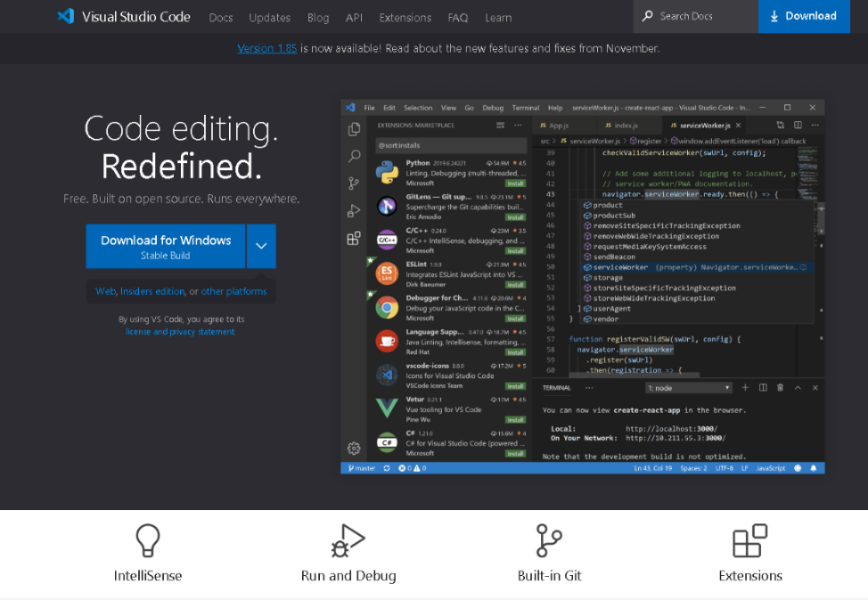

Klik pada “*Download for Windows”*. Lalu secara otomatis akan mendownload instalasinya dan kalian langsung diarahkan pada halaman dokumentasi. Silahkan di ikuti tata cara instalasi nya selagi kalian menunggu mengunduh aplikasi tersebut.

Aplikasi yang telah di instal terlihat seperti berikut:

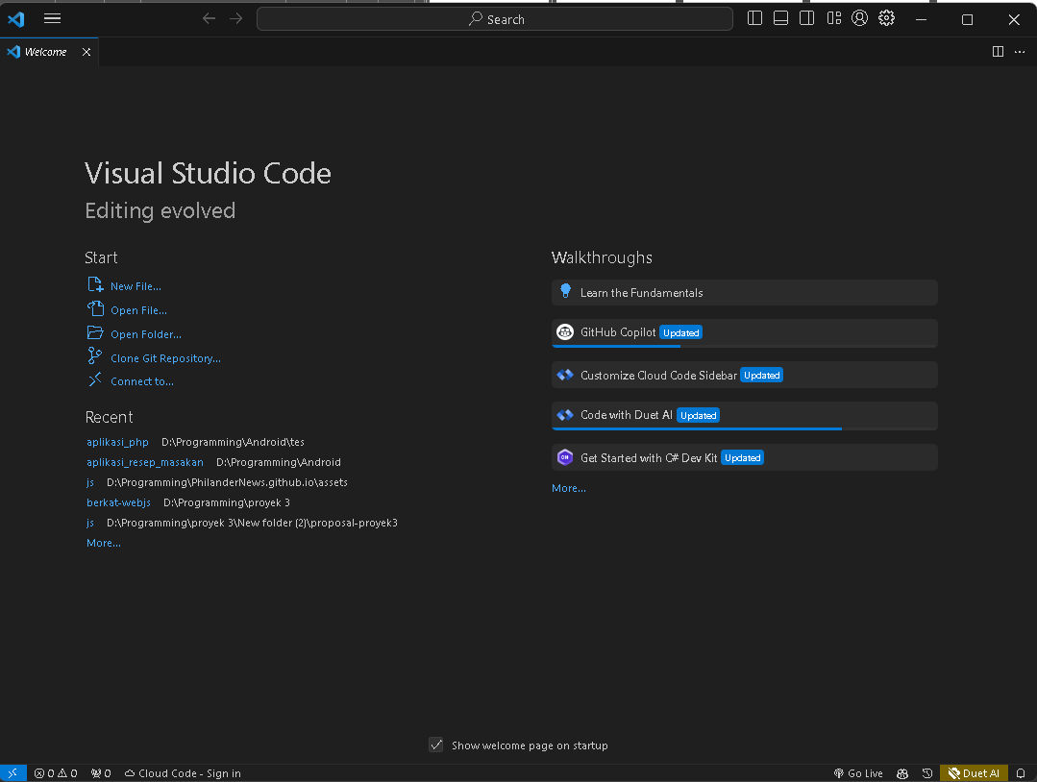

Selanjutnya, kalian dapat menyambungkan akun github dengan aplikasi ini. Dengan begitu, proses commit dapat lebih mudah dan tidak memakan waktu banyak untuk memasukkan command untuk commiting.

Selain itu, kalian dapat menyambungkan akun github kalian untuk menjalankan Github Copilot yang merupakan Chat AI yang dapat memudahkan kegiatan ngoding kalian disini. Github Copilot membutuhkan biaya untuk dapat berlangganan menggunakannya, namun jika akun github kalian memiliki student membership didalamnya, Github Copilot bisa didapatkan secara gratis.

### MongoDB Compass

Mongo DB Compass merupakan aplikasi dari Mongo yang dapat mempermudah kita dalam menjangkau database noSQL pada Mongo. Untuk instalasi MongoDB Compass, silahkan masuk kedalam situs berikut <www.mongodb.com/try/download/compass> lalu cari pada bagian “MongoDB Compass Download (GUI)”.

Disitu, kalian dapat memilih versi Compass yang ingin kalian instal. Sebagai rekomendasi, silahkan gunakan 1.41.0 yang terbaru dan sudah stable.

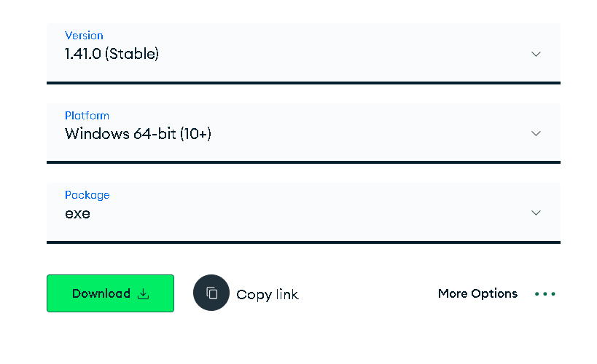

Silahkan unduh aplikasi tersebut, setelahnya, jalankan dan ikuti tahap penginstalannya. Aplikasi yang dijalankan untuk pertama kali, terlihat seperti berikut:

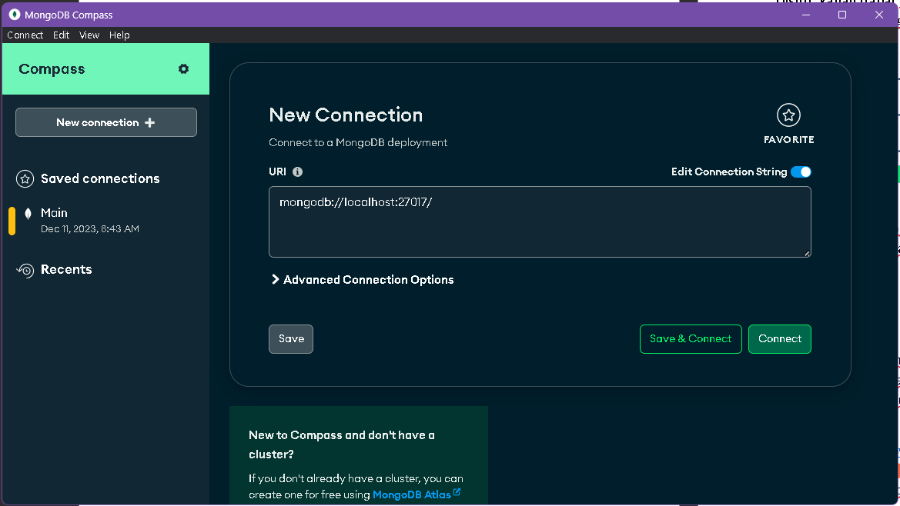

### Postman

Postman digunakan sebagai pengujian pada API yang dibuatkan dalam Google Cloud sehingga didapatkan hasil yang dapat digunakan sebagai tolak ukur pada API yang dibuat.

Untuk menginstal Postman, silahkan masuk kedalam situs berikut [www.postman.com/downloads/](https://www.postman.com/downloads/), dan silahkan unduh langsung dengan menekan tombol , silahkan tunggu beberapa saat dan silahkan ikuti tahap penginstalannya.

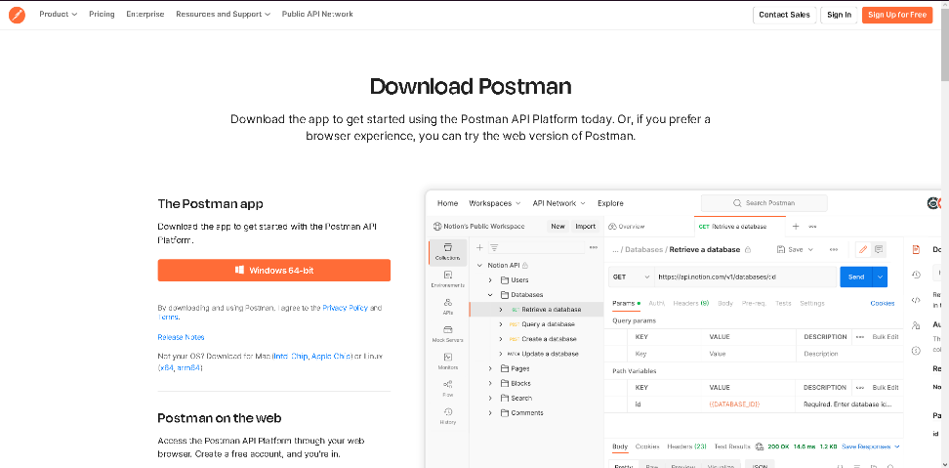

Setelah penginstalan, silahkan jalankan aplikasi. kalian akan diminta untuk login terlebih dahulu untuk mengakses aplikasi Postman ini. Kalian dapat membuat akun Postman menggunakan akun Google atau GitHub kalian untuk di sambungkan dengan aplikasi ini, kemudian login kan pada aplikasi.

Tampilan aplikasi kurang lebih terlihat seperti berikut:

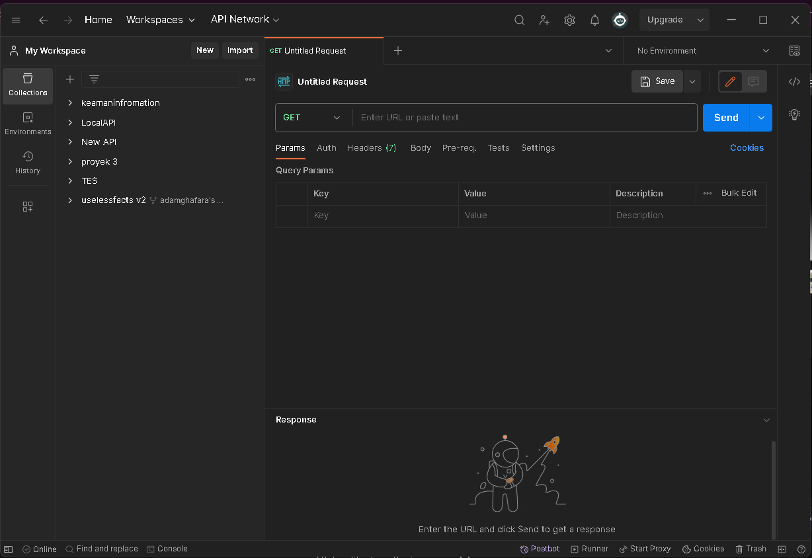

### Golang

Golang sebagai Bahasa pemrograman utama yang akan kita gunakan sebagai backend pada aplikasi ini. Untuk penginstalan aplikasi ini, silahkan masuk kedalam situs berikut [go.dev](https://go.dev), kemudian pilih download untuk mengunduh aplikasi golang.

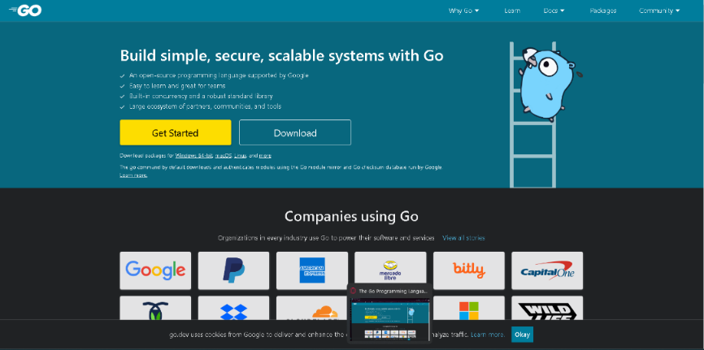

Pada tampilan berikut, silahkan pilih instalasi untuk windows, yang kemudian akan langsung di download oleh browser. Jika sudah, silahkan jalankan aplikasi instalasi golang nya, dan ikuti tahap penginstalannya. Untuk penginstalanya, pastikan kalian menginstalnya pada satu directory saja dan tidak ditempatkan dalam Program Files.

**Contoh: “C:\Go”**

Selanjutnya, kalian perlu menambah environment untuk Golang. Silahkan ikuti tahap berikut:

1. Buka Search dan Cari “Edit the System Environment Variables”
2. Lalu buka “Environment Variables…”

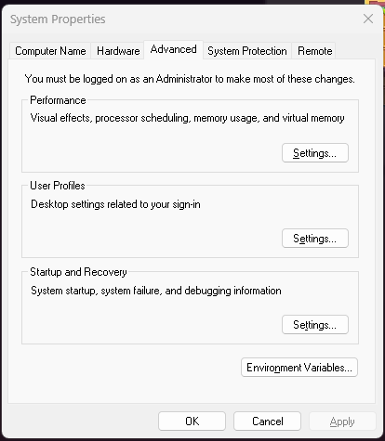

1. Pada bagian “User variables for (namauser)”. Silahkan pilih “New…”.

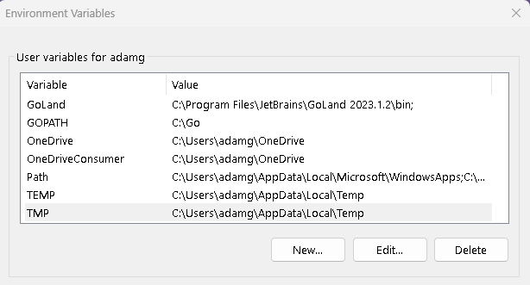

1. Akan muncul jendela baru untuk mengisi variables yang ingin dibuat. Isikan Nama variable dengan “GOPATH”, dan masukkan Value dengan directory.

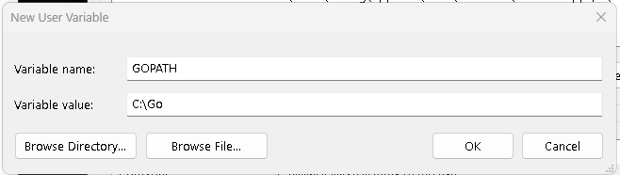

1. Save semua dan restart perangkat yang digunakan.

Untuk mengetes apakah Golang terinstal dengan tepat, kita dapat mengecek instalasinya menggunakan Command Prompt (cmd). Silahkan buka aplikasi Command Promt dengan menggunakan “Search” pada windows dan tulis “cmd”. Setelah aplikasi terbuka, silahkan masukkan command “go version” dan eksekusikan. Tampilan hasilnya kurang lebih terlihat seperti berikut:

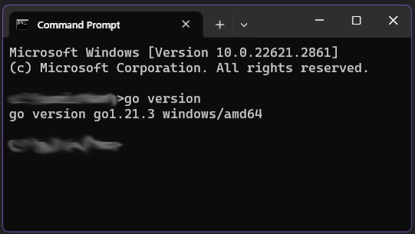

## REKOMENDASI APLIKASI PEMBANGUN LAINNYA

Selain beberapa aplikasi yang dijelaskan tadi, adapun beberapa aplikasi yang dapat kalian instal untuk digunakan dalam pembuatan aplikasi website ini:

1. XAMPP, digunakan untuk menjalankan website secara lokal.
2. GoLand, aplikasi IDE seperti VSCode namun difokuskan untuk Bahasa pemrograma Golang.
3. Git Bash, sebagai command prompt pengganti cmd Windows. Git Bash dilengkapi dengan beberapa command yang dapat langsung berinteraksi dengan GitHub sehjngga menjadi aplikasi yang dibutuhkan programmer.

# BAB V PEMBUATAN APLIKASI WEBSITE

## PEMBUATAN REPOSITORY GITHUB

## PEMBUATAN FRONTEND

Ada berbagai cara untuk membuat Front-end. Namun pada tutorial ini, kita akan menggunakan template sebagai Frontend. Pada tutorial ini, kita menggunakan Template sebagai Frontendnya. Kalian dapat menggunakan berbagai template yang ingin kalian gunakan, namun untuk tutorial ini, kita akan menggunakan template dari tailwind yang dapat unduh pada link berikut:

Halaman Utama:

Dashboard:

Setelah itu, kita dapat langsung memasukkannya kedalam repository yang sudah kita buat. Ikuti tahap berikut:

## PEMBUATAN BACKEND

### Mengenali Logika Pada Proses Backend

Sebelum memulai pembuatan Backend, ada baiknya kita mengenali terlebih dahulu alur logika pada proses backend. Dengan ini, kita mendapatkan gambaran bagaimana proses-proses pada backend yang kita buat berjalan.

1. Flowchart Sign Up

1. Flowchart Sign In

1. Flowchart Tambah Artikel

1. Flowchart Hapus Artikel

## PERANCANGAN API

# DAFTAR PUSTAKA

# GLOSARIUM

A

**API:**

B

**Backend:**

C

D

**Database**

E

**API** :

F

**Frontend:**

G

**Golang:**

H

**API** :

I

**API** :

J

**JSON:**

K

**API** :

L

**Library:**

M

N

**NonSQL :**

O

**Otomotif:**

**Open Source:**

P

**API** :

Q

**API** :

R

**API** :

S

**API** :

T

**API** :

U

**URL:**

V

**API** :

W

**Website:**

X

**API** :

Y

**API** :

Z

**API** :

# INDEKS

# TENTANG PENULIS